# ECG项目

用于将标注数据导入sqlite数据库。此程序由管理人员运行。

设置如下：

"ECGConfig": {

"RootFolder": "D:\\apps\\ECG\\ECGs",

"LabelFileName": "labels.csv",

"DBName": "D:\\apps\\ECGUtils\\labelling.db",

**"ECGXmlToDBName": "D:\\apps\\ECGUtils\\ecgxml.db"**

}

RootFolder：在此路径下，各个子目录中存放待处理的xml文件。一般来说，每个子目录下有一个xml文件（另外有一个ECG文件和一个PDF文件）。该ECG的标注文件（名字由LabelFileName指定）也存放在此目录

LabelFileName：标注文件名。必须与ECGPlotter设置保持一致。

DBName：数据库路径+文件名。

设置之后，在cmd下运行ecg.exe即可。

说明：

1. 如果找不到DBName，则会创建该文件。导入出错时可以考虑删除此文件，然后重新导入。
2. 有新的文件要处理时（新的根目录），修改Root Folder即可。
3. 在导入新数据之前，最好先备份数据库文件（保存一个副本）。
4. 数据库中以**路径**为UNIQUE 键。如果再次运行，将只修改标注数据。因此多次处理同一个目录不会有问题。
5. （可能）需要增加一个配置文件，把处理过的目录（RootFolder）记录下来，防止出现遗漏。（见后面的ECGPlotter第一个界面）。

注意，这里的设想是基于如下工作流程：

1. ECG数据分次、分目录（其中的子目录为需要标注的文件目录）导出。
2. 该分目录将交给某个人处理（标注）。这里可能涉及需要将整个目录分发到个人电脑。因为该目录（路径）是可以通过修改配置文件来指定的，因此用网络共享目录会更好。
3. 标注完成后，整个目录打包（如果不是网络共享目录）。
4. 如果需要审核，则需要重复2/3.
5. 运行此程序导入数据到数据库。

**新增功能：使用数据库作为标注数据源**

Xml文件生成后（在由RootFolder指定的根目录下的子目录中），在cmd下运行：ecg.exe xml

这将创建由”ECGXmlToDBName” 指定的数据库（如果文件不存在，则会创建新文件），然后将RootFolder 目录下各子目录中的第一个xml文件的内容导入到数据库中。注意：如果有同名xml文件（路径+文件名），则该文件会跳过。也就是说，如果运行两次，不会导入两次。但如果目录改变了，再次运行则会导入。【目前以路径+文件名为unique键】。**这是本流程的一个潜在问题**。

此数据库可以分发给标注人员。

注意：如果要使用数据库来做标注，则需要修改ECGPlotter的配置：

DBName：完整路径+文件名

UseDB; true

这里的工作流程如下：

1. 导出心电图数据到xml文件（根目录+子目录）。
2. 运行ecg.exe xml
3. 将指定的数据库文件分发给某标注人员
4. 标注人员完成标注
5. 数据库文件传回，数据库文件发给审核人员，审核完成后，数据库文件传回。
6. 合并数据库

数据库结构

CREATE TABLE Labels (

Id INTEGER CONSTRAINT PK_Labels PRIMARY KEY AUTOINCREMENT,

Fullpath TEXT UNIQUE

NOT NULL,

HeaderInfo TEXT NOT NULL,

LeadsInfo TEXT NOT NULL,

LabelList TEXT NOT NULL,

CreateUser TEXT,

CreateDate TEXT,

UpdateUser TEXT,

UpdateDate TEXT,

Status INTEGER DEFAULT (0),

Blob BLOB

)

**合并数据库脚本：**

1. 使用sqlite命令打开db1 (这是将要追加数据的数据库)
2. attach db2 （这个库里面的数据要追加到db1）
3. 执行以下指令：

CREATE TEMPORARY TABLE tmp AS SELECT * FROM db2.mytable;

UPDATE tmp SET id = NULL;

INSERT INTO mytable SELECT * FROM tmp;

DROP TABLE tmp;

也可以参考DeepSeek ：how do I combine multiple sqlite database with same structure?

测试上述脚本：

1. 修改ecg参数，运行 ecg.exe xml，产生ecgxml.db
2. 同上，产生 ecgxml2.db
3. 按以下步骤操作：

D:\apps>sqlite3 ecgxml.db

sqlite> select id, status from labels;

45条记录

sqlite> .databases

sqlite> attach database 'd:\apps\ecgxml2.db' as ecg;

sqlite> CREATE TEMPORARY TABLE tmp AS SELECT * FROM ecg.Labels;

sqlite> UPDATE tmp SET Id = NULL;

sqlite> INSERT INTO Labels SELECT * FROM tmp;

sqlite> DROP TABLE tmp;

sqlite> select id, status from labels;

sqlite> .exit

90条记录

**注意：备份数据库**。

# ECGPlotter项目

此为标注程序。分发给每个参与标注/审核人员。

## 配置：

"ECGSettings": {

"UserName": "1001", 标注/审核人员编号

"RootFolder": "D:\\apps\\ECG\\ECGs", 数据文件目录

"DBName": "D:\\apps\\ECGUtils\\ecgxml.db", 标注数据库名

"UseDB": false, 当值为true时，使用DBName作为数据源

"LabelFileName": "labels.csv", 标注文件名。请与ECG项目保持一致

"BackColor": "255,0,0", 保留使用

"Size": "300,200", 保留使用

"DefaultWorkLeads": [ "II", "aVR", "V1" ], 导联 – 见图一导联数据框

"DisplayRangeX": 2000, 见图二

"GridDistance": 50, 见图二

"Distance": 50,

"CurExample": "STACKED", 见图二

"CurColorSchema": "LIGHT_BLUE", 见图二

"LabelNames": [ 定义标注名称。目前固定使用P0/1/2/3…请使用

[ "P0", "正常P波" ], 连续整数。

[ "P1", "太高" ],

[ "P2", "太低" ],

[ "P3", "双波" ]

],

"CurveColors": [ 对应显示颜色。请对应设置。

[ "P0", "Red" ],

[ "P1", "Green" ],

[ "P2", "Blue" ],

[ "P3", "DarkGray" ]

]

}

## 主界面

程序运行起来，如果配置正确，出现如下界面：

图一 起始界面

左上- 待标注文件列表

左下- 已标注文件列表。如果需要重新标注，选择该文件后点击“重新标注。

右边为文件内容。如果选择了左上文件，则该文件名出现在“当前工作文件””文本框。

新增：程序将用II导联的数据标注出P波。

这时可以点击“开始标注”。

中间部分是该ECG数据。点击“显示心电图”，则出现界面：

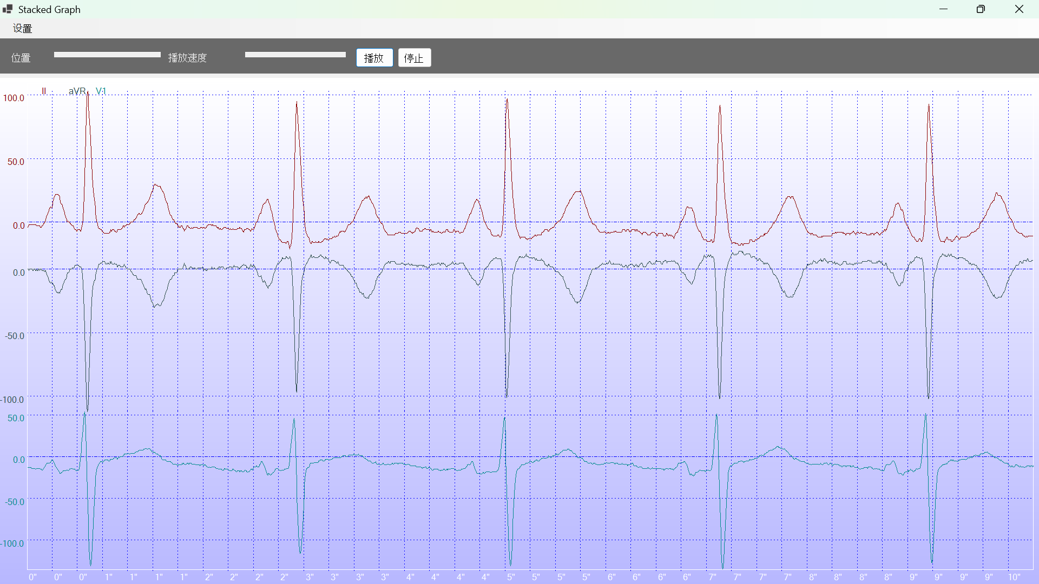

图二：选择显示3导联数据

请注意图一中带有标记的三个导联，现在出现这此图。标记想要显示的导联，则该导联出现在此图上。

图三：这是I，II，aVR，V1 四个导联的数据。

如果发现P波不明显，可以在此确定选择哪个导联来做标注。

缺省情况下是II导联（图一带底纹数据项）。在配置项DefaultWorkLeads指定。注意，放在第一个位置，比如："DefaultWorkLeads": [ "aVR", "II", "V1" ] 缺省为aVR导联。如果要在其他导联上标注，点击该导联， 然后点击“开始标注”。

如果已经标注过，则右下列表为标注的数据。从标注界面返回时，此表也会更新。

完成后，点击“完成标注”，则该文件从左上移动到左下。如果左上全部完成，则列表为空。

说明：点击左下文件，只会显示数据，不能进入标注界面。

## 标注

图一左上选择一个文件，然后选择一个导联，点击“开始标注”，进入“标注”界面，如下：

图四：标注界面

说明：将鼠标指向小方块，可以看到坐标，如下图：(3439, 34)。如果需要调整标注的起止范围，可以放大图片，记下起止点X坐标【Y坐标会自动计算】。这里的方块比较大，便于定位图上的点。

这里的例子中已经完成了部分标注（**不同的波形采用不同颜色显示。颜色在配置中CurveColors指定**）。左上是所有的标注。左下是该标注的细节。可以**删除**该标注或者**编辑**，修改标注。

右边，滚动鼠标球，可以放大图形，如下P2部分放大效果。

图五：标注界面，放大

可以拖动窗口下端的滚动条来移动图形。如果要返回到原始形状，则右击鼠标，然后选择“undo all zoom/pan”。

按下鼠标左键然后拉动鼠标，这时有两条垂直虚线，确定要标注的区域在两条虚线之间，释放鼠标，则出现下图：

图六：标注操作-进入标注

修改“起点”，“止点”，选择“标注类别”，点击“刷新”，

图七：标注操作，修改数据

点击“保存”。

图八：返回标注界面。

请比较图四。图五。新的标注加入到了列表。

点击“关闭”，出现下图：（请比较图一）

